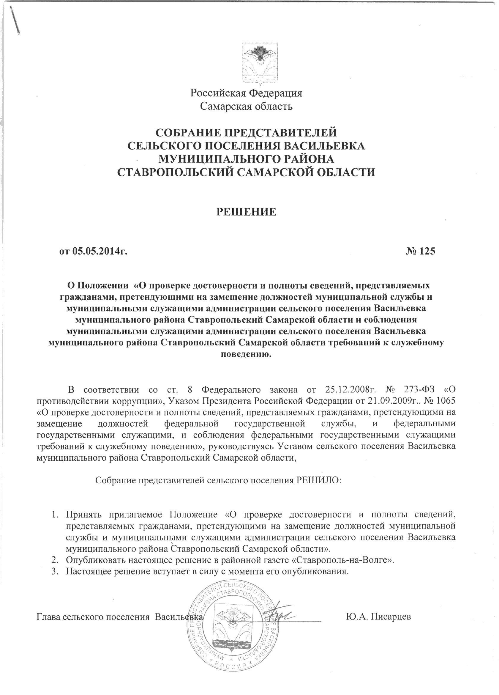


Российская Федерация
Самарская область

СОБРАНИЕ ПРЕДСТАВИТЕЛЕЙ
СЕЛЬСКОГО ПОСЕЛЕНИЯ ВАСИЛЬЕВКА
МУНИЦИПАЛЬНОГО РАЙОНА
СТАВРОПОЛЬСКИЙ САМАРСКОЙ ОБЛАСТИ

РЕШЕНИЕ

От 05.05.2014 № 125

О Положении «О проверке достоверности и полноты сведений, представляемых гражданами, претендующими на замещение должностей муниципальной службы и муниципальными служащими администрации сельского поселения Васильевка муниципального района Ставропольский Самарской области и соблюдения муниципальными служащими администрации сельского поселения Васильевка муниципального района Ставропольский Самарской области требований к служебному поведению.

В соответствии со ст. 8 Федерального закона от 25.12.2008г. № 273-ФЗ «О противодействии коррупции», Указом Президента Российской Федерации от 21.09.2009г.. № 1065 «О проверке достоверности и полноты сведений, представляемых гражданами, претендующими на замещение должностей федеральной государственной службы, и федеральными государственными служащими, и соблюдения федеральными государственными служащими требований к служебному поведению», руководствуясь Уставом сельского поселения Васильевка муниципального района Ставропольский Самарской области,

Собрание представителей сельского поселения РЕШИЛО:

- Принять прилагаемое Положение «О проверке достоверности и полноты сведений, представляемых гражданами, претендующими на замещение должностей муниципальной службы и муниципальными служащими администрации сельского поселения Васильевка муниципального района Ставропольский Самарской области».
- Опубликовать настоящее решение в районной газете «Ставрополь-на-Волге».
- Настоящее решение вступает в силу с момента его опубликования.

Глава сельского поселения Васильевка ___________________ Ю.А. Писарцев

Приложение к Решению
Собрания Представителей
от 05.05.2014г. №125

ПОЛОЖЕНИЕ
о проверке достоверности и полноты
сведений, представляемых гражданами, претендующими
на замещение должностей муниципальной службы и муниципальными служащими администрации сельского поселения Васильевка муниципального района Ставропольский Самарской области

1. Настоящее положение определяет порядок осуществления проверки:
а) достоверности и полноты сведений о доходах, об имуществе и обязательствах имущественного характера, представляемых в порядке и
по форме, которые установлены действующим законодательством для представления сведений о доходах, об имуществе и обязательствах имущественного характера государственных гражданских служащих Самарской области:
гражданами, претендующими на замещение должностей муниципальной службы (далее - граждане), в администрации сельского поселения Васильевка муниципального района Ставропольский Самарской области (далее – администрация сельского поселения)), на отчетную дату;
муниципальными служащими, работающими в администрации сельского поселения Васильевка муниципального района Ставропольский Самарской области (далее - муниципальные служащие) по состоянию на конец отчетного периода;
б) достоверности и полноты сведений о доходах, об имуществе и обязательствах имущественного характера гражданина, муниципального служащего, его супруги (супруга) и несовершеннолетних детей;
в) достоверности и полноты иных сведений, представляемых гражданами при поступлении на муниципальную службу в администрацию сельского поселения
в соответствии с законодательством о муниципальной службе Российской Федерации;
г) соблюдения муниципальными служащими ограничений и запретов, требований о предотвращении или урегулировании конфликта интересов, исполнения ими обязанностей, установленных федеральным законодательством.
2. Проверка, предусмотренная подпунктами «б» и «г» пункта 1 настоящего положения, осуществляется соответственно в отношении граждан, претендующих на замещение любой должности муниципальной службы в администрации сельского поселения, включенной в перечень, установленный Решением Собрания представителей сельского поселения Васильевка муниципального района Ставропольский Самарской области от 22.10.2009г. № 68 «О Реестре должностей муниципальной службы в сельском поселении Васильевка муниципальном районе Ставропольский Самарской области» и муниципальных служащих, замещающих любую должность муниципальной службы в администрации сельского поселения, включенной в указанный перечень.
3. Проверка, предусмотренная подпунктом «в» пункта 1 настоящего положения, осуществляется соответственно в отношении граждан, претендующих на замещение любой должности муниципальной службы в администрации сельского поселения.
4. Проверка, предусмотренная пунктом 1 настоящего положения, осуществляется по решению главы администрации сельского поселения в отношении муниципальных служащих администрации сельского поселения.
Решение принимается отдельно в отношении каждого гражданина или муниципального служащего и оформляется в письменной форме.

5. По решению главы администрации сельского поселения проведение проверки, предусмотренной пунктом 1 настоящего положения, может быть поручено отдельному сотруднику, в ведении которого находятся кадровые вопросы (уполномоченному должностному лицу).
6. Основанием для осуществления проверки, предусмотренной подпунктами «а» и «б» пункта 1 настоящего положения, является достаточная информация, представленная в письменном виде в установленном порядке:
а) правоохранительными и налоговыми органами;
б) постоянно действующими руководящими органами политических партий и зарегистрированных в соответствии с законом иных общероссийских общественных объединений, не являющихся политическими партиями;
в) Общественной палатой Российской Федерации.
7. Основанием для осуществления проверки, предусмотренной подпунктами «в» и «г» пункта 1 настоящего положения, является достаточная информация, представленная в письменном виде в установленном порядке:
а) правоохранительными органами, иными государственными органами, органами местного самоуправления и их должностными лицами;
б) постоянно действующими руководящими органами политических партий и зарегистрированных в соответствии с законом иных общероссийских общественных объединений, не являющихся политическими партиями;
в) Общественной палатой Российской Федерации.
8. Информация анонимного характера, не может служить основанием
для проверки.
9. Проверка осуществляется в срок, не превышающий 60 дней со дня принятия решения о ее проведении. Срок проверки может быть продлен до 90 дней лицами, принявшими решение о ее проведении.
10. Уполномоченное должностное лицо, осуществляет проверку:
а) самостоятельно;
б) путем направления запроса в федеральные органы исполнительной власти, уполномоченные на осуществление оперативно - розыскной деятельности, в соответствии с пунктом 7 части второй статьи 7 Федерального закона от 12 августа 1995 года № 144-ФЗ «Об оперативно-розыскной деятельности».
11. При осуществлении проверки, предусмотренной подпунктом «а» пункта 10 настоящего положения, глава администрации сельского поселения или, по его поручению, уполномоченное должностное лицо вправе:
а) проводить беседу с гражданином или муниципальным служащим;
б) изучать представленные гражданином или муниципальным служащим дополнительные материалы;
в) получать от гражданина или муниципального служащего пояснения
по представленным им материалам;
г) направлять в установленном порядке запросы в органы прокуратуры Российской Федерации, иные федеральные государственные органы (кроме федеральных органов исполнительной власти, уполномоченных на осуществление оперативно - розыскной деятельности), органы государственной власти субъектов Российской Федерации, органы местного самоуправления, юридическим лицам и в общественные объединения (далее – государственные органы, органы местного самоуправления и организации соответственно) об имеющихся у них сведениях: о доходах, об имуществе и обязательствах имущественного характера гражданина или муниципального служащего, его супруги (супруга) и несовершеннолетних детей; о достоверности и полноте сведений, представленных гражданином в соответствии с нормативными правовыми актами Российской Федерации;
д) наводить справки у физических лиц и получать от них информацию с их согласия.

е) осуществлять анализ сведений, представленных гражданином или муниципальным служащим в соответствии с законодательством Российской Федерации о противодействии коррупции.
12. В запросе, предусмотренном подпунктом «г» пункта 11 настоящего положения, указываются:
а) фамилия, имя, отчество руководителя государственного органа, органа местного самоуправления или организации, в которые направляется запрос;
б) нормативный правовой акт, на основании которого направляется запрос;
в) фамилия, имя, отчество, дата и место рождения, место регистрации, жительства и (или) пребывания, должность и место работы (службы), вид и реквизиты документа, удостоверяющего личность, гражданина или муниципального служащего, его супруги (супруга) и несовершеннолетних детей, сведения о доходах, об имуществе и обязательствах имущественного характера которых проверяются, гражданина, представившего сведения в соответствии с нормативными правовыми актами Российской Федерации, полнота и достоверность которых проверяются, либо муниципального служащего, в отношении которого имеются сведения о несоблюдении им требований к служебному поведению;
г) содержание и объем сведений, подлежащих проверке;
д) срок представления запрашиваемых сведений;
е) фамилия, инициалы и номер телефона муниципального служащего, подготовившего запрос;
е.1) идентификационный номер налогоплательщика (в случае направления запроса в налоговые органы Российской Федерации);
ж) другие необходимые сведения.
13. В запросе о проведении оперативно - розыскных мероприятий, помимо сведений, перечисленных в пункте 12 настоящего положения, указываются сведения, послужившие основанием для проверки, государственные органы, органы местного самоуправления и организации, в которые направлялись (направлены) запросы, и вопросы, которые в них ставились дается ссылка на соответствующие положения Федерального закона "Об оперативно-розыскной деятельности".
14. Запросы направляются главой администрации сельского поселения или уполномоченным им должностным лицом.
15. Уполномоченное должностное лицо администрации сельского поселения, обеспечивает:
а) уведомление в письменной форме гражданина, муниципального служащего о начале в отношении его проверки и разъяснение ему содержания подпункта «б» настоящего пункта – в течение двух рабочих дней со дня получения соответствующего решения;
б) проведение в случае обращения гражданина, муниципального служащего беседы с ним, в ходе которой он должен быть проинформирован о том, какие сведения, представляемые им в соответствии с настоящим положением, подлежат проверке, - в течение семи рабочих дней со дня обращения муниципального служащего, а при наличии уважительной причины – в срок, согласованный с муниципальным служащим.
16. По окончании проверки уполномоченное должностное лицо администрации сельского поселения обязано ознакомить муниципального служащего с результатами проверки с соблюдением законодательства Российской Федерации о государственной тайне.
17. Гражданин, муниципальный служащий вправе:
а) давать пояснения в письменной форме: в ходе проверки; по вопросам, указанным в подпункте «б» пункта 15 настоящего положения; по результатам проверки;
б) представлять дополнительные материалы и давать по ним пояснения
в письменной форме;
в) обращаться в администрацию сельского поселения, к уполномоченному должностному лицу администрации сельского поселения с подлежащим удовлетворению ходатайством о проведении с ним беседы по вопросам указанным в подпункте «б» пункта 15 настоящего положения.
18. Пояснения, указанные в пункте 17 настоящего положения, приобщаются к материалам проверки.
19. На период проведения проверки муниципальный служащий может быть отстранен от замещаемой должности муниципальной службы на срок, не превышающий 60 дней со дня принятия решения о ее проведении. Указанный срок может быть продлен до 90 дней лицом, принявшим решение о проведении проверки.
На период отстранения муниципального служащего от замещаемой должности муниципальной службы денежное содержание по замещаемой им должности сохраняется.
20. Уполномоченное должностное лицо администрации сельского поселения представляет главе администрации сельского поселения доклад о результатах проверки.
21. Сведения о результатах проверки с письменного согласия главы администрации сельского поселения предоставляются уполномоченным должностным лицом администрации сельского поселения с одновременным уведомлением об этом гражданина или муниципального служащего, в отношении которого проводилась проверка, правоохранительным и налоговым органам, постоянно действующим руководящим органам политических партий и зарегистрированных в соответствии с законом иных общероссийских общественных объединений, не являющихся политическими партиями, и Общественной палате Российской Федерации, предоставившим информацию, явившуюся основанием для проведения проверки, с соблюдением законодательства Российской Федерации о персональных данных и государственной тайне.
22. При установлении в ходе проверки обстоятельств, свидетельствующих о наличии признаков преступления или административного правонарушения, материалы об этом представляются в уполномоченные государственные органы в соответствии с их компетенцией.
23. При установлении в ходе проверки обстоятельств, свидетельствующих о представлении муниципальными служащими недостоверных или неполных сведений, предусмотренных подпунктами «а» и «б» пункта 1 настоящего положения, и о несоблюдении ими требований о предотвращении или урегулировании конфликта интересов либо требований к служебному поведению, материалы проверки представляются в соответствующую Комиссию по урегулированию конфликта интересов.
24. Подлинники справок о доходах, об имуществе и обязательствах имущественного характера, поступивших в администрацию сельского поселения,
по окончании календарного года уполномоченным должностным лицом администрации сельского поселения приобщаются к личным делам.
25. Материалы проверки хранятся у уполномоченного должностного лица администрации сельского поселения в течение трех лет со дня ее окончания, после чего передаются в архив.

